**Proceso de creación de un DTE**

1. Identificar estados

2. Identificar eventos

3. Identificar condiciones

4. Identificar acciones

5. Simular el comportamiento del objeto

1. Dado el siguiente diagrama consigne la simbología del Diagrama de Estado y narre a que problemática hace referencia.  
   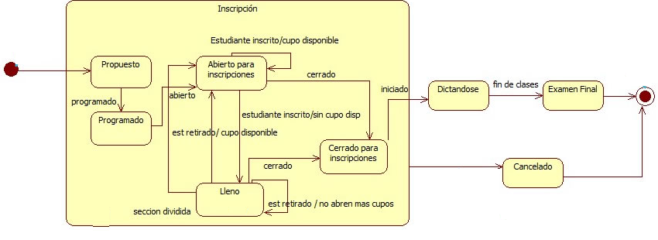
2. Dado los siguiente Diag. de Clase realice el Diagrama de Estado.  
   a-  
    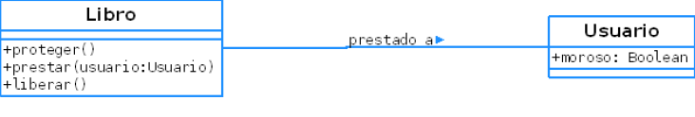  
   b-  
    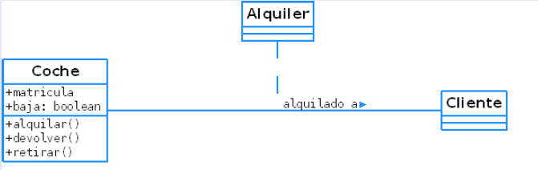
3. Una cuenta puede estar activa, cerrada o con balance negativo. Una cuenta es abierta con el nombre del cliente y balance igual a cero. Cuando la cuenta está activa, ciertos montos pueden ser debitados como consecuencia de retiros de dinero o acreditados, en el caso de depósitos. Una cuenta tiene autorizado un determinado monto de balance negativo. Una operación no puede exceder esta autorización. Una vez que la cuenta tiene balance negativo no admite operaciones de extracción. Cuando el balance es negativo la cuenta es desactivada. Cuando la cuenta tiene balance negativo, diferentes sumas de dinero pueden ser depositadas hasta que el balance sea positivo. Cuando el balance es positivo, la cuenta es activada. Si la cuenta está desactivada por seis meses, la cuenta se cierra, si en un mes no se activa y luego eliminada del sistema.
4. Realice el Diagrama de Estado para el retiro de dinero en un cajero automático
5. Realice el Diagrama de Estado para la clase libro de una biblioteca. Los libros se caracterizan por su nombre, tipo (novela, teatro, poesía, ensayo), editorial, año y autor. Los autores se caracterizan por su nombre, nacionalidad y fecha de nacimiento. Cada libro tiene un identificador, y puede estar en la biblioteca, prestado, reservado, con retraso o en reparación. Los lectores pueden tener un máximo de 3 libros en préstamo. Cada libro se presta un máximo de 30 días, y por cada día de retraso, se impone una “multa” de dos días sin posibilidad de realizar otro préstamo.
6. Determine si las siguiente Afirmaciones son Verdaderas o Falsas.

| **Afirmaciones** | **V** | **F** |
| --- | --- | --- |
| El diagrama de estados es un modelo de tipo estático |  |  |
| En UML, un estado final en una máquina de estados tiene como significado la desaparición del objeto. |  |  |
| El anidamiento de estados está permitido en los diagramas de estados |  |  |
| Un diagrama de estados modela el ciclo de vida de una clase |  |  |
| Un diagrama de estados modela el ciclo de vida de un objeto |  |  |
| La complejidad de los DE puede administrarse mediante el empleo de super-estados y sub-estados. |  |  |
| El estado inicial representa la creación del objeto y pueden existir varios estados iniciales. |  |  |
| El estado final representa la desaparición del objeto y pueden existir varios estados finales. |  |  |
| Una transición es la evolución de un estado a otro y se representa con una flecha. |  |  |
| Los DE describen comportamiento y pueden utilizarse para describir el comportamiento de los casos de uso. |  |  |